Comunicato stampa

Alla Bauma 2022: escavatore gommato-ferroviario Liebherr con trasmissione idrostatica e debutto del dumper articolato

⸺

Presentazione di escavatori gommati-ferroviari Liebherr con trasmissione idrostatica e nuovo sistema di attacco rapido idraulico LIKUFIX®

Gestione intelligente delle attrezzature: panoramica delle soluzioni

Per la prima volta a una fiera internazionale: il dumper articolato TA 230 Litronic

Liebherr presenta alla Bauma l’escavatore gommato-ferroviario A 922 Rail Litronic. Il modello esposto è dotato di una trasmissione idrostatica e del nuovo attacco rapido idraulico LIKUFIX® . Con questo escavatore gommato-ferroviario Liebherr vuole offrire al pubblico specializzato una panoramica generale delle diverse soluzioni per la gestione intelligente delle attrezzature. Alla Bauma si festeggerà inoltre il debutto del dumper articolato TA 230 Litronic, al suo esordio internazionale.

Monaco (Germania), 21 giugno 2022 – Liebherr sviluppa e produce con successo dal 1967 escavatori gommati-ferroviari per la costruzione di rotaie. Alla Bauma Liebherr presenterà per la prima volta l'escavatore A 922 Rail Litronic con trasmissione idrostatica. La macchina è inoltre equipaggiata con il nuovo attacco idraulico LIKUFIX® . Dopo il successo del lancio digitale del prodotto alla fine del 2020, il dumper articolato di Liebherr alla Bauma di Monaco festeggerà il suo debutto internazionale. Questa macchina performante, robusta ed efficiente è stata appositamente sviluppata per gli impieghi in condizioni estreme.

Escavatore gommato-ferroviario A 922 Rail Litronic Liebherr con trasmissione idrostatica e nuovo sistema di attacco idraulico LIKUFIX®

Alla Bauma Liebherr presenterà per la prima volta l'escavatore A 922 Rail Litronic con trasmissione idrostatica e il nuovo attacco rapido LIKUFIX® . La macchina esposta alla fiera ha un peso operativo di circa 23.000 kg, soddisfa i requisiti dello stage V sulle emissioni e convince soprattutto per le alte prestazioni e l'affidabilità. Con il motore da 120 kW/163 CV e un sistema idraulico ottimizzato, la macchina può raggiungere velocità di lavoro elevate con la consueta fluidità dei movimenti delle attrezzature.

L'innovativo concetto idraulico di Liebherr comprende una doppia pompa a portata variabile, con un volume di 2x220 l/min, e circuiti di regolazione indipendenti. Le attrezzature idrauliche possono quindi essere utilizzate in modo performante, indipendentemente dai movimenti di lavoro e di traslazione della macchina.

Nella costruzione di rotaie la sicurezza ha un ruolo molto importante. Liebherr è un produttore OEM che offre sistemi di sicurezza completi da un unico fornitore, che si adattano perfettamente i requisiti della macchina. Ciò comprende tecnologie come limitatori di coppia, di altezza e rotazione nonché il muro virtuale.

Una novità è l'unità di traslazione idrostatica su rotaia della A 922 Rail: due motori muovono l'escavatore gommato-ferroviario direttamente sulla rotaia. Ciò porta a una minore usura degli pneumatici, in quanto non c'è alcun contatto diretto con la rotaia. Nella configurazione presentata in fiera la macchina avrà uno scartamento normale di 1.435 millimetri. In futuro, però, saranno disponibili anche altre carreggiate.

Un altro punto forte della A 922 Rail è il nuovo attacco rapido LIKUFIX® 33-9. Grazie all'integrazione del secondo circuito ad alta pressione e delle linee di lubrificazione e recupero olio, ora anche attrezzature come ad esempio presse, trinciatutto o prolunghe per bilancieri Liebherr, possono essere sostituiti dalla cabina in modo rapido, semplice e soprattutto sicuro. Il nuovo LIKUFIX® 33-9 è compatibile con le versioni precedenti. Ciò consente anche di sostituire attrezzature dotate dell'attacco rapido LIKUFIX® 33.

Con il modello A 922 Rail, inoltre, Liebherr offre una panoramica dei diversi approcci per la gestione intelligente delle attrezzature. Alla fiera il nuovo sistema su rotaia di riconoscimento intelligente delle attrezzature di Liebherr verrà presentato con alcune dimostrazioni pratiche di cambio attrezzi. Oltre alla visualizzazione di informazioni su attrezzature, impiego e ambiente di lavoro, il sistema riconosce l'attrezzatura Liebherr e la regola automaticamente in funzione della macchina. L'escavatore A 922 Rail esposto è dotato di una interfaccia MIC 4.0. Rappresenta uno standard di comunicazione universale che consente di semplificare notevolmente l'integrazione e il controllo delle attrezzature più diverse in combinazione con le macchine Liebherr.

Debutto internazionale: il dumper articolato TA 230 Litronic

Il dumper articolato TA 230 Litronic viene presentato per la prima volta in una fiera internazionale. Questa macchina è stata progettata per gli impieghi in condizioni estreme ed è quindi predestinata ad applicazioni nel trasporto di materiali di scavo o nell'industria estrattiva. Trova però impiego anche in progetti infrastrutturali più grandi e in applicazioni speciali, come la costruzione di gallerie. Il dumper articolato di Liebherr è performante, robusto ed efficiente e viene utilizzato in molteplici campi con risultati eccellenti.

La macchina esposta in fiera ha un peso operativo di 24.600 kg. Il motore a 6 cilindri, con una capacità di 12 l e 265 kW/360 CV, in abbinamento con il sistema di post-trattamento dei gas di scarico (posizionato dietro la cabina) è conforme ai requisiti dello stage V sulle emissioni. Con il suo grande e robusto cassone, questo autocarro può trasportare fino a 28.000 kg di materiale. Il volume del cassone può essere ulteriormente aumentato utilizzando il portellone posteriore. Al tempo stesso ciò evita la perdita di materiale durante la marcia. Il grande vantaggio del TA 230 si evidenzia soprattutto quando sono necessari frequenti cambi di cantiere: con pneumatici maggiorati, portellone posteriore e specchi laterali ripiegabili (senza bisogno di attrezzi), il TA 230 ha una larghezza totale inferiore a 3 metri e quindi può essere trasportato rapidamente e senza costosi permessi speciali.

Il dumper articolato di Liebherr è caratterizzato da un design e un concetto di illuminazione innovativi. La cabina ha dimensioni generose e, grazie all'ampia superficie vetrata su tutti i lati senza elementi di disturbo e al cofano motore corto e inclinato, offre al conducente una visuale eccellente durante la marcia così come nella zona di lavoro e di movimento. I fari a LED assicurano una visibilità migliore e quindi più sicurezza. Fari anabbaglianti a LED con abbaglianti integrati, ad esempio, illuminano la strada in modo eccellente, mentre i potenti fari a LED opzionali sulla parte anteriore della cabina illuminano l'intera zona di lavoro. Le luci nella parte posteriore del cassone e un altro pacchetto luci sui parafanghi assicurano l'illuminazione dell’area di manovra di notte.

**A proposito di Liebherr-Hydraulikbagger GmbH**

Kirchdorf an der Iller è considerata la città natale del Gruppo Liebherr. Nel 1949 Hans Liebherr vi fondò l’azienda trasformando l’impresa edile dei suoi genitori. Oggi Liebherr-Hydraulikbagger GmbH a Kirchdorf sviluppa e produce un ampio assortimento di escavatori idraulici, macchine per la movimentazione materiali e dumper articolati di alta qualità. L'azienda produce circa 2.500 macchine all'anno ed è leader di mercato a livello mondiale per gli escavatori gommati.

A proposito del gruppo Liebherr

Il gruppo imprenditoriale Liebherr è un'impresa tecnologica a conduzione familiare con un piano di produzione molto diversificato. L'impresa è annoverata tra i maggiori costruttori di macchine operatrici del mondo, e offre inoltre prodotti e servizi di qualità elevata, rivolti alle esigenze dei clienti, in numerosi altri settori. Il gruppo include oggi oltre 140 società in tutti i continenti, offre occupazione a più di 49.000 collaboratrici e collaboratori e nel 2021 ha conseguito un fatturato consolidato complessivo superiore a 11,6 miliardi di euro. Sin dalla sua fondazione nel 1949 presso la località di Kirchdorf an der Iller nella Germania meridionale, Liebherr persegue lo scopo di convincere i propri clienti grazie a soluzioni ambiziose e contribuire al progresso tecnologico.

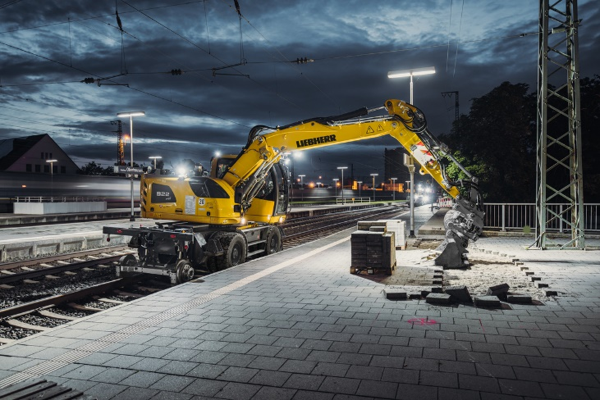Figure

liebherr-a922-rail-litronic.jpg   
Liebherr presenta alla Bauma 2022 l'escavatore A 922 Rail Litronic con trasmissione idrostatica e nuovo attacco rapido completamente idraulico LIKUFIX®.

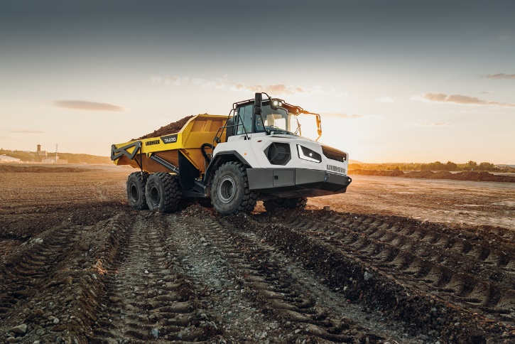

liebherr-ta230-litronic.jpg  
Il dumper articolato TA 230 Litronic di Liebherr festeggia alla Bauma 2022 il suo debutto internazionale.

**Contatti**

Nadine Willburger  
Marketing  
Telefono: +49 7354 / 80 - 7332  
E-mail: nadine.willburger@liebherr.com

Pubblicato da

Liebherr-Hydraulikbagger GmbH   
Kirchdorf an der Iller / Germania   
[www.liebherr.com](http://www.liebherr.com)